КАК УПЛАТИТЬ НАЛОГИ НА САЙТЕ ФНС РОССИИ ЧЕРЕЗ СЕРВИС «УПЛАТА НАЛОГОВ И ПОШЛИН»

1.ЗАЙТИ НА САЙТ ФНС РОССИИ [WWW.NALOG.RU](http://WWW.NALOG.RU) В РАЗДЕЛ «СЕРВИСЫ»

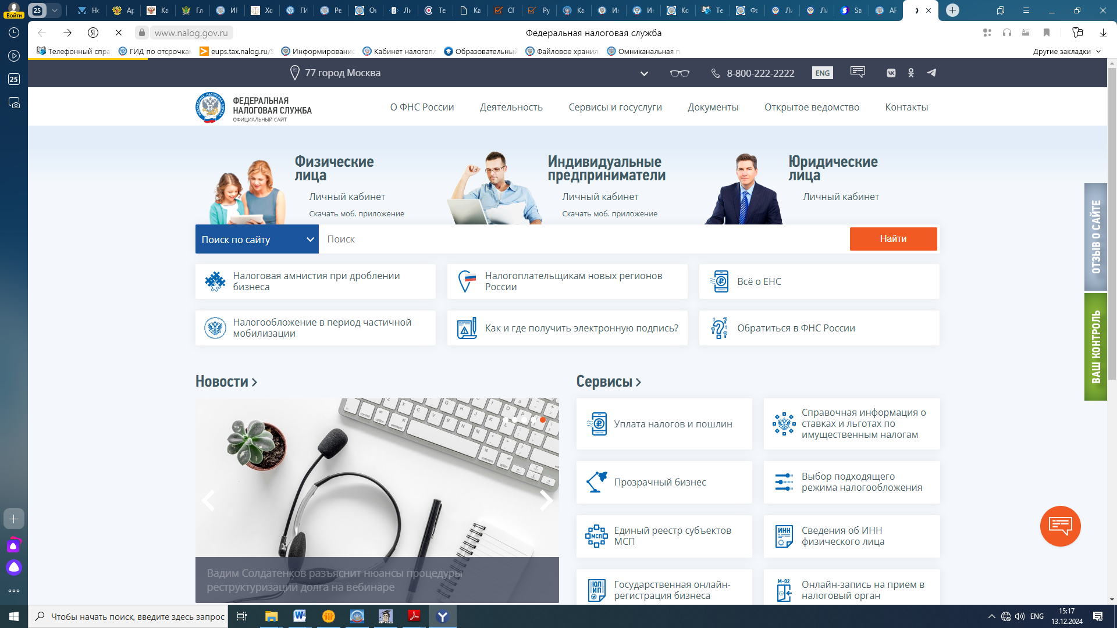

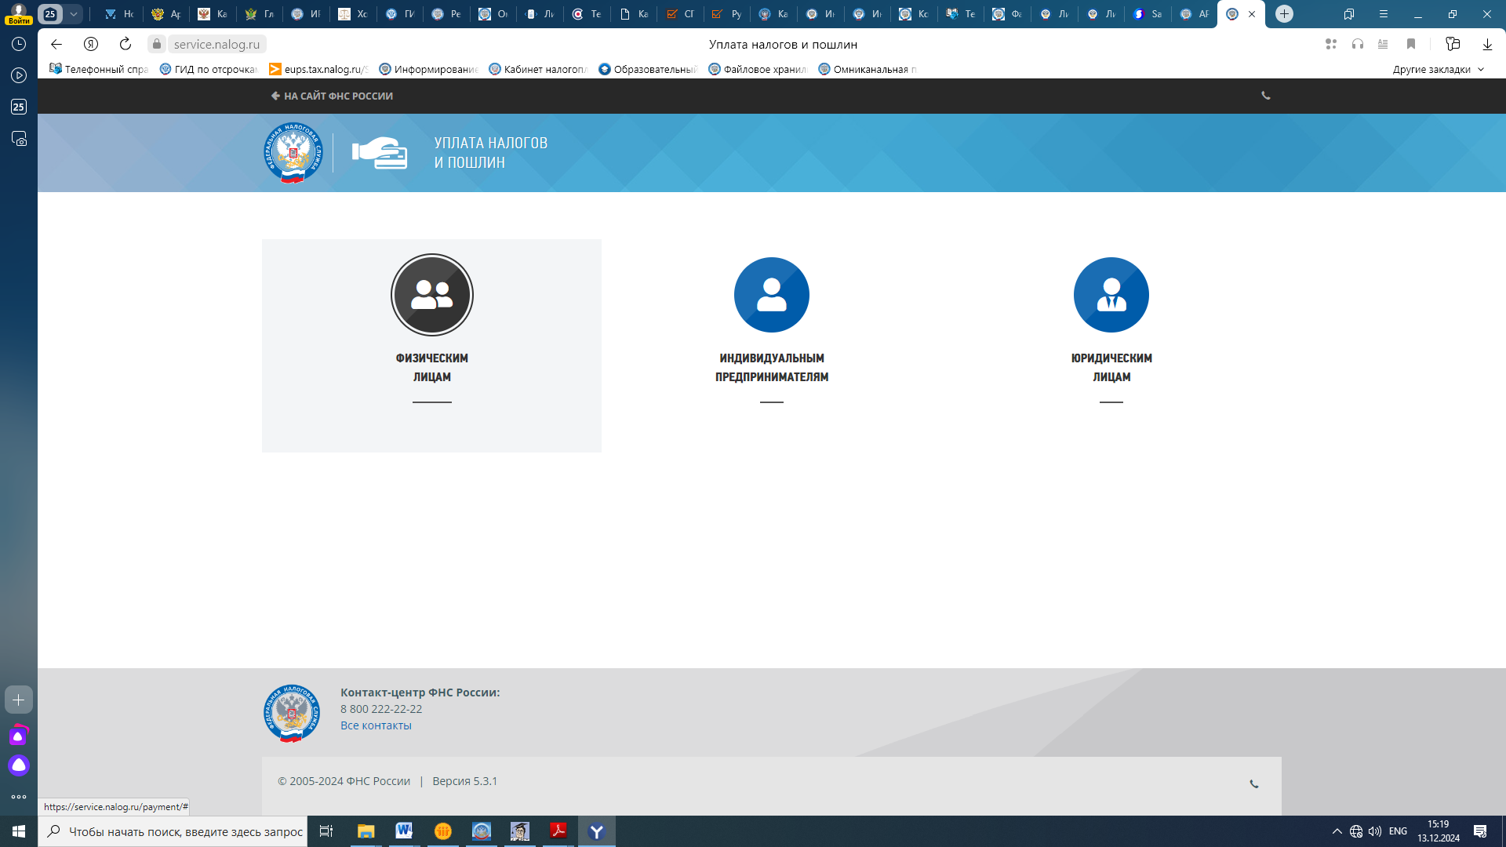

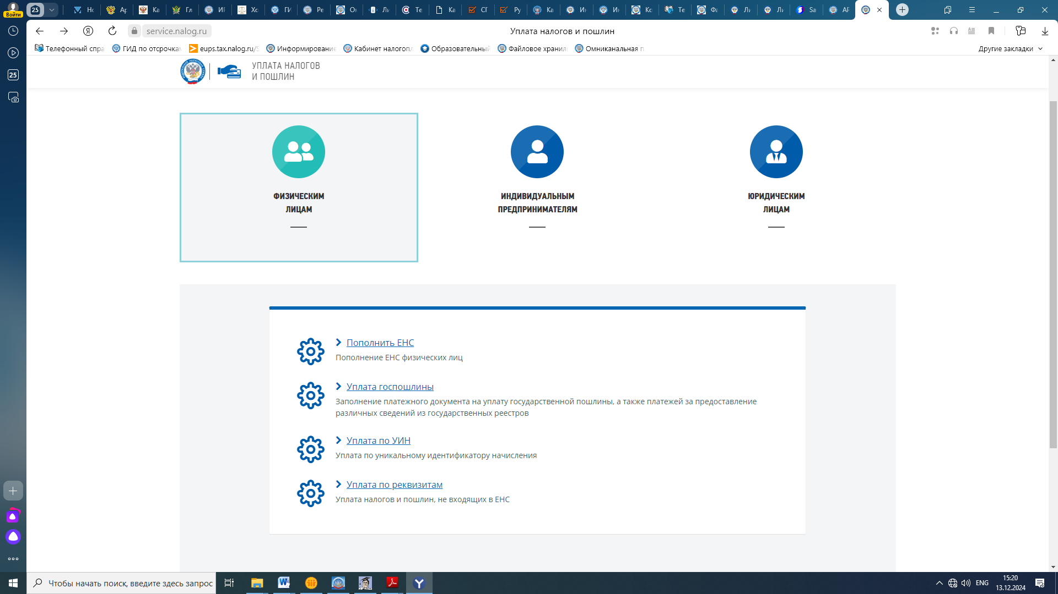

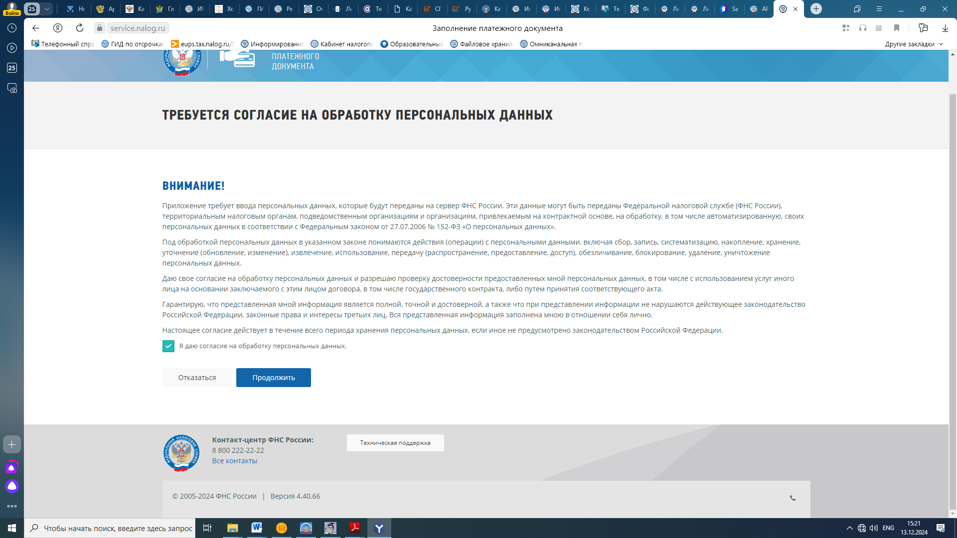

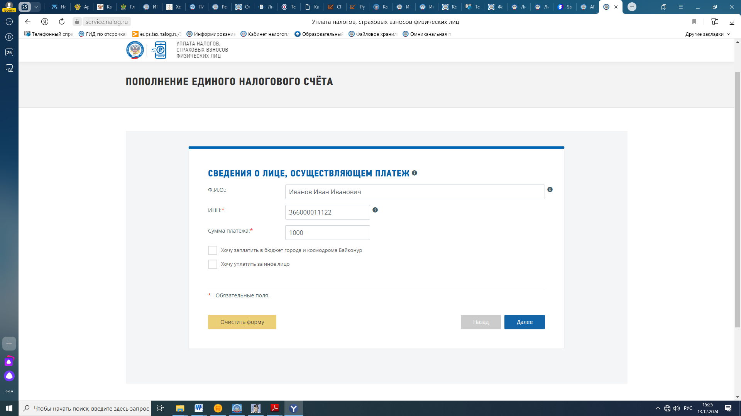

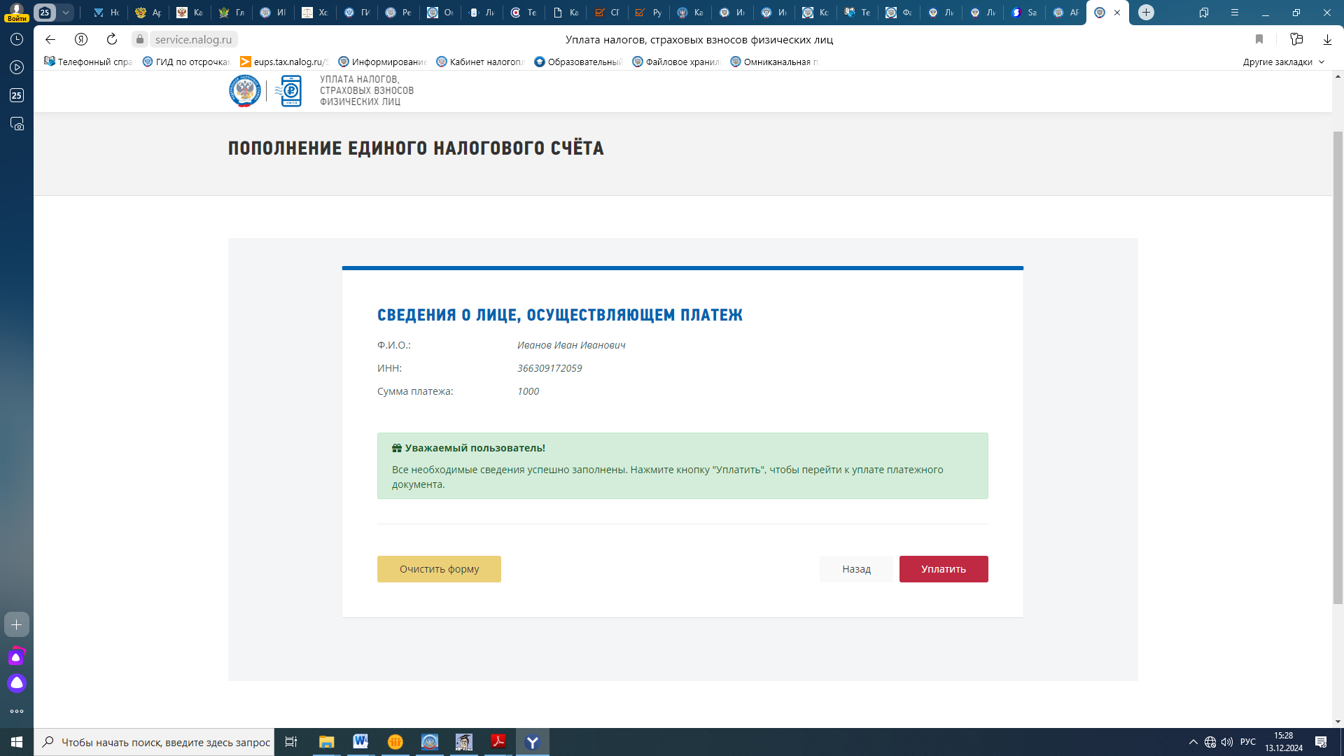

*366000011122*

